„Európai Mezőgazdasági Vidékfejlesztési Alap: a vidéki térségekbe beruházó Európa”
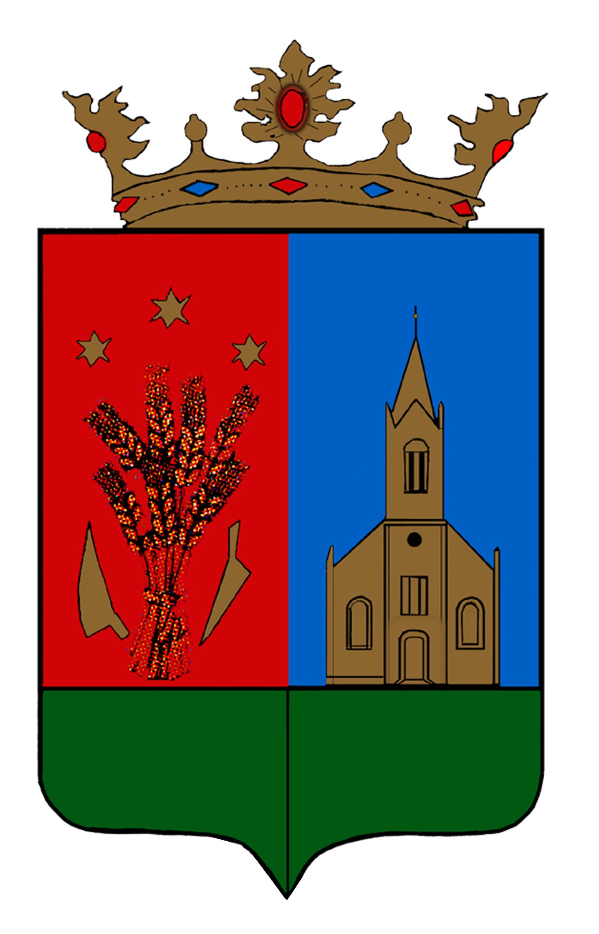
MEGHÍVÓ

Ölbő Község Képviselő testülete tisztelettel meghívja Önt és kedves családját a 2012. május 27-én megrendezésre kerülő Kőris menti mulatságok rendezvényre.

Programok:

9.00-14.00 XV. Ölbői Férfi Kispályás Labdarúgó Torna az Utcabajnoki címért.
Helyszín: Ölbői sportpálya

8.30 Pünkösdi szentmise az Ölbői Római Katolikus Templomban

14.00-tól Sportversenyek: - Lövész bajnokság
- Asztalitenisz bajnokság
A sportversenyekre a nevezés szabad és díjtalan.
Helyszín: Kultúrépület

15.00 Ölbői óvodások ünnepi műsora

15.20 Sportegyesületek bemutatói: - Ölbői Karate egyesület bemutatója
- Ritmikus Sportgimnasztika bemutató

16.00 Ölbői iskolások műsora

16.30 Mawiyah tánccsoport bemutatója

17.00 IronCATS NEOrockabilly trió fellépése

17.30 Háncs hegyfalusi Néptánckör műsora

18.00 -19.00 Vacsora

19.00 Pogácsás Zsuzsa fellépése

20.00 Tihanyi-Tóth Csaba műsora

21.00 Bál

Jó szórakozást kívánunk!

